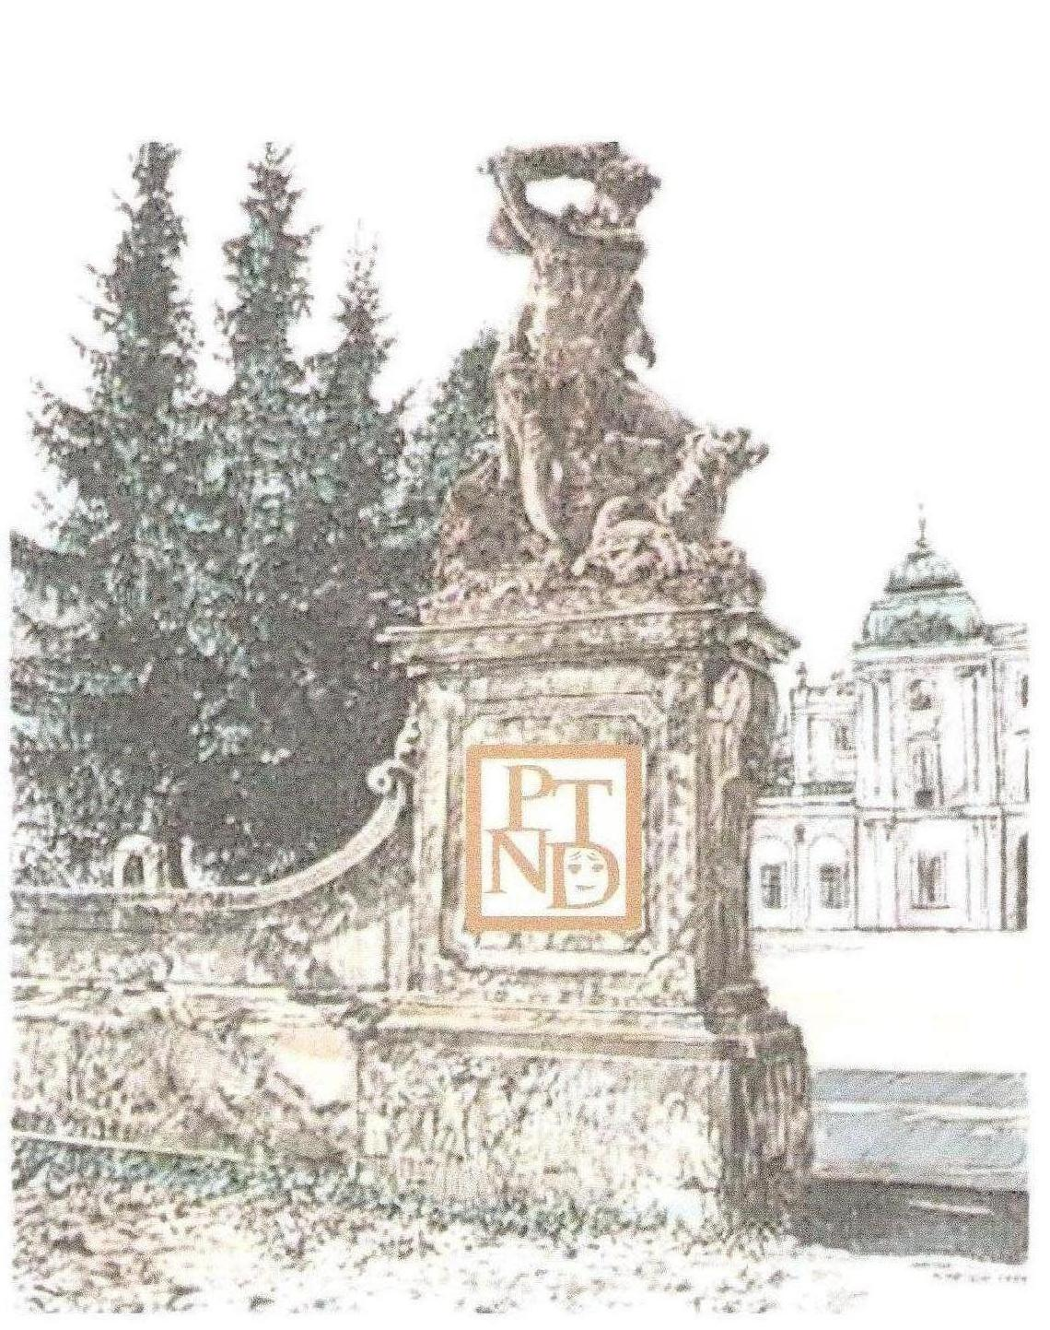
ZAPROSZENIE

Oddział Białostocki
Polskiego Towarzystwa Neurologów Dziecięcych
i
Klinika Neurologii i Rehabilitacji Dziecięcej
Uniwersytetu Medycznego w Białymstoku
oraz firma
NUTRICIA POLSKA Sp. z o. o.

zapraszają na posiedzenie naukowo-szkoleniowe
w dniu 20.10.2016r. o godz. 14.00
w Sali Konferencyjnej Hotelu Branicki
ul. Zamenhofa 25

Program

- Lunch
- Dr n. med. Dariusz Rokicki – „Dieta ketogenna w leczeniu padaczki lekoopornej”
- Mgr Ewa Ehmkne vel Emczyńska-Seliga – „Dieta ketogenna – praktyczne aspekty”
- Joanna Krzyśpiak – prezentacja produktów firmy Nutricia

Kierownik Kliniki Przewodniczący
Neurologii i Rehabilitacji Dziecięcej Białostockiego Oddziału PTND

Prosimy o potwierdzenie uczestnictwa do dnia 17.10.2016r.
e-mail: neuroldz@umb.edu.pl tel. 85 7450812

